Martes
14
de Septiembre

Cuarto de Primaria
Lengua Materna

Aprendamos a vivir y convivir

Aprendizaje esperado: Identifica la relevancia de los datos requeridos en función de las instrucciones para su llenado.

Énfasis: Identifica las propiedades del lenguaje en diversas situaciones comunicativas.

Reflexiona sobre la forma en que la lengua permite participar en distintos ámbitos sociales.

¿Qué vamos a aprender?

Conocerás que también utilizamos nuestra lengua para vivir en sociedad y ejercer tu ciudadanía como mexicana y mexicano.

Reflexionaras sobre cómo empleamos nuestra lengua para cuidar de nosotros mismos y de los demás, y de cómo esto nos posibilita tener una participación social informada y responsable.

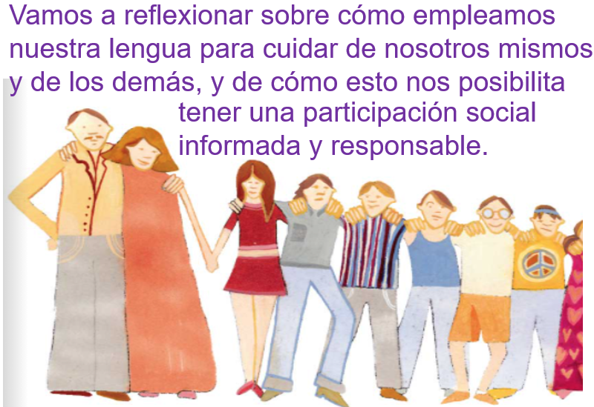
Fuente: https://libros.conaliteg.gob.mx/20/P3ESA.htm#page/126

¿Qué hacemos?

Una forma de vivir tu ciudadanía como mexicana y mexicano, es participando en la vida social ejerciendo tus derechos y respetando los de los demás. Es seguro que te cuestiones eso, ¿Cómo se hace?

Se hace cuidando de ti misma o de ti mismo y de los demás, esto lo puedes hacer usando tu lengua, el español.

Nuestra lengua es fundamental para esto, porque es la que te permite comprender y comunicarte.

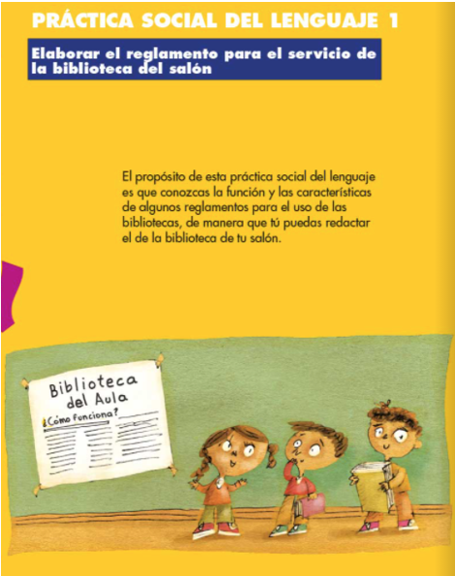
Fuente: https://libros.conaliteg.gob.mx/20/P3ESA.htm#page/9

Como recordarás en el ciclo anterior viste el tema del reglamento, hiciste uno para el uso de la biblioteca del salón.

Primero viste los libros que había y los organizaste, después hiciste el reglamento, tomando como ejemplo el que venía en el libro.

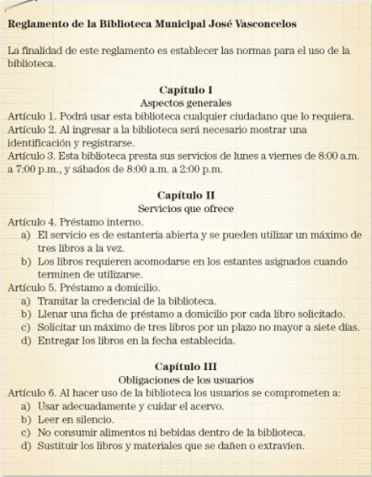
Fuente: https://libros.conaliteg.gob.mx/20/P3ESA.htm#page/10

Tiene capítulos e incisos, como recordarás en cada una de esas partes se explica cómo se debe usar el material de la biblioteca.

Los reglamentos tienen el propósito de establecer la forma en que se debe hacer algo. Explican lo que debe hacerse y cómo debe hacerse y esto es lo que se conoce como “normas”.

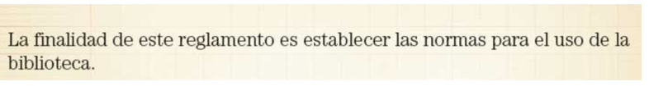
Fuente: https://libros.conaliteg.gob.mx/20/P3ESA.htm#page/10

En el caso del reglamento que hiciste en tercero, establece las normas para el uso de la biblioteca, observa.

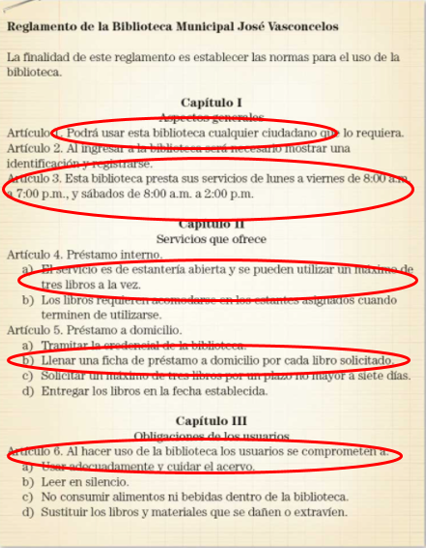
Fuente: https://libros.conaliteg.gob.mx/20/P3ESA.htm#page/10
Dice quiénes pueden usar la biblioteca, y luego dice el horario, de lunes a viernes de ocho de la mañana a siete de la tarde y los sábados de las ocho a las dos, también dice que solamente se pueden usar tres libros a la vez, y que en los préstamos a domicilio se tiene que llenar una ficha.

En el último capítulo dice todo lo que se debe hacer para estar en la biblioteca, para cuidar los libros y para no molestar a los demás cuando leen y todo eso.

Es seguro que te acuerdes también de los verbos que utilizaste al escribir tu reglamento, sobre todo en la forma en la que conjugaste los verbos. Con la siguiente imagen recordarás algunos.

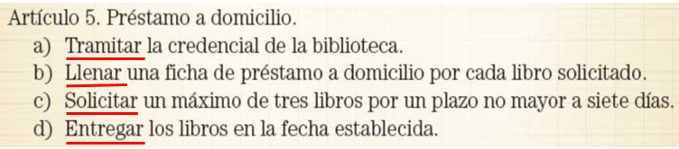
Fuente: https://libros.conaliteg.gob.mx/20/P3ESA.htm#page/10

Son los que terminan en ar, er, ir. ¿Recuerdas cómo se llaman? Son los verbos en infinitivo.

¿Por qué crees que las personas elaboran reglamentos? Es para respetarlos, porque de esa manera se establece con toda claridad lo que está permitido y lo que no. Esto es importante porque si no, todo mundo haría lo que quisiera.

Ahora recordarás lo que se te explico sobre este asunto observando el siguiente video, inícialo en el minuto 18:55 y termínalo en el minuto 20:21

- Redactemos nuestro reglamento.
https://www.youtube.com/watch?v=Eb85YAPaSoE

Los reglamentos forman parte de una serie de documentos que sirven para normar muchas situaciones de la vida diaria.

Desde las más simples y cotidianas como la forma en que debes comportarte en el salón de clases o en la calle, hasta algunas más complejas que establecen, por ejemplo, cómo deben ser las relaciones entre los países.

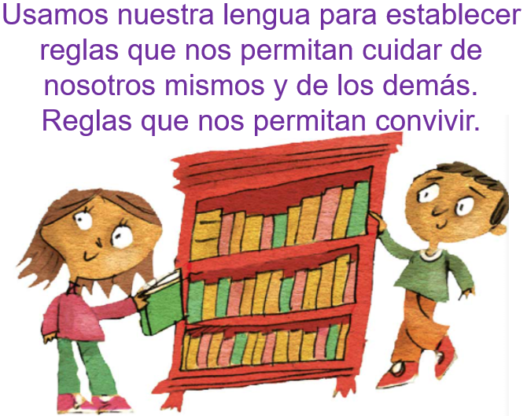
Fuente: https://libros.conaliteg.gob.mx/20/P3ESA.htm#page/14

Existen otros documentos y textos que te servirán para realizar acciones necesarias para la vida diaria. No debes perder de vista que, en el diario vivir estarás en contacto con otras personas, ya sea de tu familia, de tu comunidad, de la localidad o la región, conocidos o desconocidos.

En todo caso, la herramienta para comunicarte será la lengua, a través de lo que hablas y lo que escribes, de lo que escuchas y lees, de los significados que construyes a partir de la información que te llega.

En ese sentido revisarás algunos textos muy interesantes durante este ciclo escolar, son varios, pero ahora te detendrás en uno, en especial, para recuperar lo que ya se mencionó de los formularios.

Hubo uno de los apartados en el reglamento que viste que es de llamar la atención. Se trata del artículo 5, justo en el que viste los verbos en infinitivo.

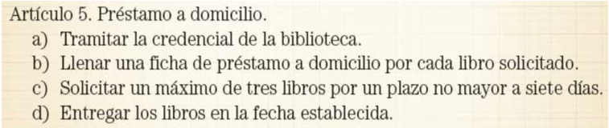
Fuente: https://libros.conaliteg.gob.mx/20/P3ESA.htm#page/10

De esta imagen te concentrarás en los incisos a) y b)

El inciso a) dice: Tramitar la credencial de la biblioteca.

Este es un tipo de documento, que en realidad es un formulario, que va a servir para hacer efectivo el préstamo de un libro: La credencial.

El reglamento ya dice cómo se debe hacer uso de la biblioteca y sus recursos, pero no basta con eso. Es necesario tener otros documentos que permitan hacer uso de la biblioteca. Uno de ellos, es la credencial, la biblioteca no podría prestarle un libro a alguien que no tuviera credencial.
Para darle la credencial es necesario tomarle sus datos, así se sabe quién es y dónde se le puede localizar. Un formulario es un tipo de documento que solicita información.

Como ya se había comentado la credencial misma para la biblioteca es ya un formulario. Observa el siguiente ejemplo.

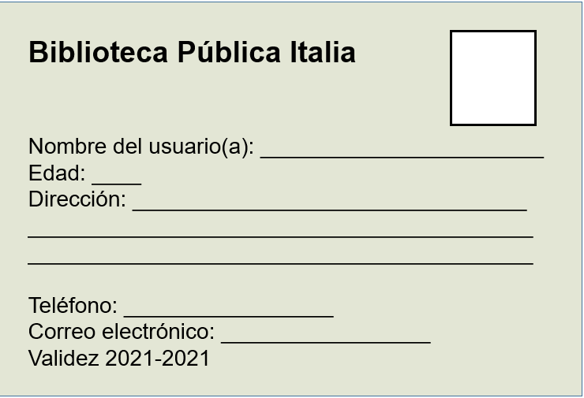

Tiene el nombre de la biblioteca, nombre del usuario, edad, dirección, teléfono, correo electrónico y luego dice: validez 2021-2021

Cuando vas a solicitar una credencial para biblioteca, tendrás que llenar un formulario como este. ¿Qué pasaría si alguien no regresa el libro? ¿Qué harían las personas encargadas de la biblioteca en ese caso?

Le llamarían por teléfono a la persona que no entregó el libro, o le enviarían un correo o buscarla incluso en su casa.

El formulario contiene datos que permiten identificar a la persona, así como localizar la dirección, teléfono y correo electrónico, tiene espacio, incluso, para una fotografía.

Si te das cuenta estos documentos permiten tener mejor normado u organizado el tema del préstamo de los libros a domicilio. Para que puedas ejercer tu derecho a leer y a pedir prestados los libros de una biblioteca, además del reglamento, tienes que tener una credencial.

El inciso b) dice:

Llenar una ficha de préstamo a domicilio por cada libro solicitado.

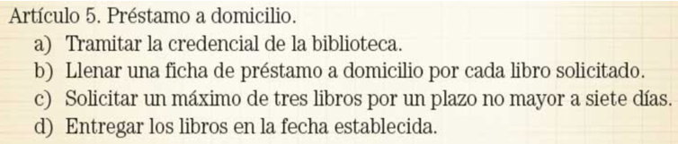

Esa ficha de préstamo es otro formulario, pon mucha atención en el siguiente formulario, al analizarlo te darás cuenta para qué sirve.

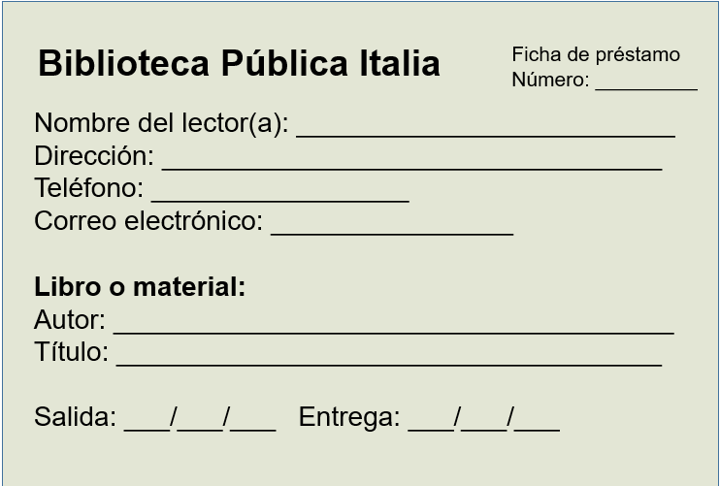

Hasta arriba tiene el nombre de la biblioteca y dice “ficha de préstamo número” ahí se anota el número de la ficha, de esta forma la biblioteca puede llevar un orden y un registro de la cantidad de libros que presta.
Luego vienen los datos de la persona que va a pedir el libro, como ya habías visto: Nombre, dirección, teléfono, correo, por si se le olvida devolver el libro, ya lo pueden localizar.

Después dice: Libro o material, luego Autor, título, salida y fecha, ahí se tienen que anotar los datos del libro que se va a pedir prestado. Con la fecha ya se sabe cuál libro va a salir y quién se lo va a llevar, la fecha en que sale el libro de la biblioteca y la fecha en la que tiene que ser devuelto.

Cómo te podrás dar cuenta son súper necesarios estos formularios, lo mismo que los reglamentos que viste en tercer grado y que otros más que verás en este ciclo escolar.

De esta forma has llegado al final de la sesión de hoy, en la que:

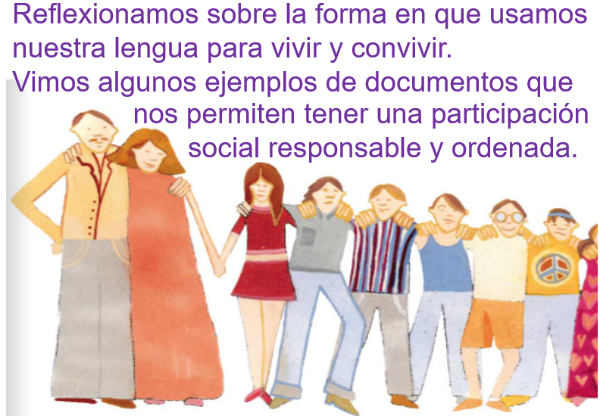
Fuente: https://libros.conaliteg.gob.mx/20/P3ESA.htm#page/126

¡Buen trabajo!

Gracias por tu esfuerzo.

Para saber más:
Lecturas

https://www.conaliteg.sep.gob.mx/primaria.html

